ОТЧЁТ ПО САМООБРАЗОВАНИЮ
Тема:" Развитие сенсорных способностей детей старшего дошкольного возраста через дидактические игры"
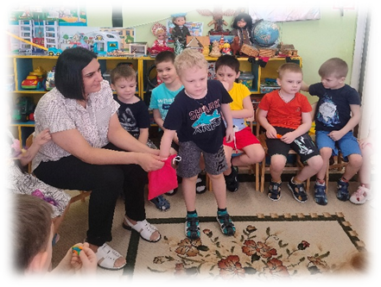

Выполнила: воспитатель Д/С №51
«Улыбка» - филиала АН ДОО «Алмазик»
Насирова Аида Байрам – кызы

пос. Айхал, 2023 год

Актуальность:
Сенсорное воспитание – это развитие восприятия ребенком и формирование его представления о внешних свойствах предметов: их форме, цвете, величине, положении в пространстве, запахе, вкусе и так далее.
Сенсорное воспитание занимает очень важное место в педагогическом процессе. Оно осуществляется планомерно и систематически. В непосредственно образовательной деятельности – это включение задач сенсорного воспитания. Их связь с содержательной для ребенка деятельностью предоставляет педагогу возможность формирования сенсорных процессов, возможность содействия интеллектуальному развитию детей. В процессе практических действий с предметами, ребенок накапливает чувственный опыт. В повседневной жизни происходит обогащение личности ребенка через непосредственное общение с природой, с явлениями общественной жизни, с миром предметов, созданных руками человека.
Анализируя собственные наблюдения, полученные в результате опыта работы с детьми дошкольного возраста, мною было сделано заключение о том, что современный дошкольник характеризуется недостаточным уровнем сенсорного развития, то есть не всегда имеет полное представление о внешних свойствах предметов: их форме, цвете, величине, положению в пространстве, а также запахе, слухе, вкусе и т. д. Данный факт не позволяет ребенку дошкольного возраста иметь достаточный уровень сенсорного развития.
Таким образом, сенсорное воспитание в виду своей значимости в развитии познавательной сферы дошкольников должно являться неотъемлемой частью воспитательного процесса. Работа по сенсорному воспитанию и развитию воспитанников дошкольного возраста актуальна, так как именно это направление помогает педагогам расширять кругозор каждого ребенка на базе ближайшего окружения и создавать условия для развития самостоятельной познавательной активности.
Целью моей работы было: повысить профессиональный уровень, создать условия для развития сенсорных способностей детей старшего дошкольного возраста через дидактические игры.
В процессе самообразования я решила следующие задачи:
- Изучила и проанализировала психолого-педагогическую, научно-методическую и справочную литературу по теме самообразования;
- Формировала представления воспитанников о сенсорных эталонах: эталонах цвета, формы, величины, строения, вкуса, обоняния, слуха (фонематический слух), времени (секунда, минута, час, сутки, неделя, месяц, год, день-ночь, зима-лето), пространственных представлений (вверх, вниз, право, влево и т.д.), осязания;
- Повышала уровень педагогической компетентности родителей по развитию сенсорных способностей детей;
- Создавала и пополняла предметно-развивающую среду по данной теме.

В процессе работы по самообразования мною были изучены методические пособия:
- Изучила современные требования к содержанию и организации работы по сенсорному воспитанию детей старшего дошкольного возраста в соответствие с ФГОС;
- Федеральный закон РФ от 29 декабря 2012г. №273-ФЗ «Об образовании в Российской Федерации»;
- И.А Морозова, М.А. Пушкарёва «Развитие элементарных математических представлений»;
- Е.А. Севостьянова «Хочу все знать! Развитие интеллекта детей 5-7 лет: Индивидуальные занятия, игры, упражнения, 2005г.
- Л.И. Ермолаева «Игры, задания и упражнения математического задания», 2000г.;
- Н.В. Нищева «Проектный метод в организации познавательно-исследовательской деятельности в детском саду, 2017г.;
- Н.И. Захарова «Играем с логическими блоками Дьенеша», 2019г.;
- К.В. Шевелев « Развивающие игры для дошкольников»,2001г.
- Г.М. Блинова «Занятия: познавательное развитие детей 5-7 лет, 2011г.;
- Источник интернета: psihdocs.ru//sensorno-perceptivnaya-deyatelenoste-detej-doshkolenogo-vozras.html? page=28
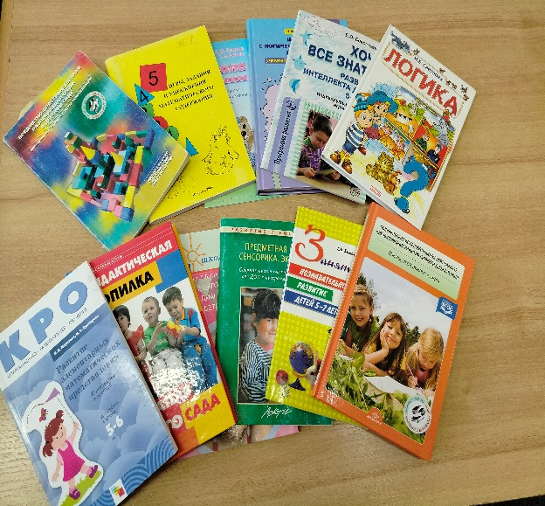
В результате изучения литературы, мною были проведены диагностики по методика Л.Г. Вагнер «Подбери к предмету фигуру» и методика Л. Д. Марцинковской «Методика десяти предметов», которые показали недостаточный уровень форсированности сенсорных эталонов у воспитанников. В результате этого возникла необходимость в разработке и реализации проекта, направленного на повышение сенсорного развития детей старшего дошкольного возраста.
Гипотеза проекта заключалась в том, что формирование представлений о сенсорных эталонах у детей старшего дошкольного возраста будет успешным если:
- будет подобран комплекс дидактических игр;
-созданы условия для эффективного использования дидактических игр по формированию представлений о сенсорных эталонах.

Входе работы над проектной деятельностью с детьми были проведены следующие мероприятия:
- Проведение дидактических игр, направленных на развитие сенсорных эталонов (форма, величина, свет, пространственно-временные представления, тактильные ощущения,) :
- «Части суток», «Что и когда мы делаем»;
- «Найди предмет такой же формы»;
- «Кубик – Рубик», «Разноцветные комнаты»;
- «Груши и цветы»4
- «Весёлая геометрия» «Графический диктант»;
- «Геоборд»; «Лабиринт»
- «Чего не хватает?», «Найди фигуру»;
- «Убери солдата на нужное место», «Распредели полоски»;
- «Чудесный мешочек», «Определи на ощупь»;
- «Угадай на вкус», «Определи по запаху»;
- «Весёлые цифры», «Собери картинку»;
- «Отгадай на каком музыкальном инструменте играю?»
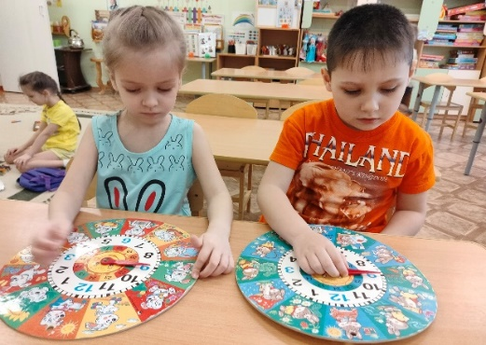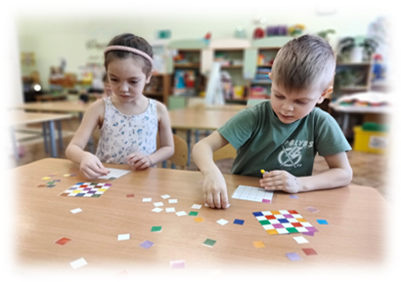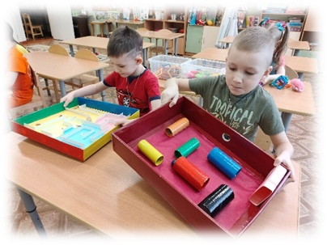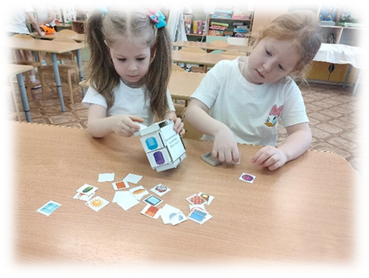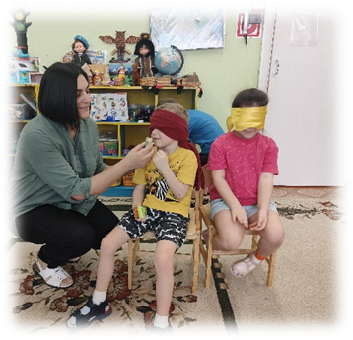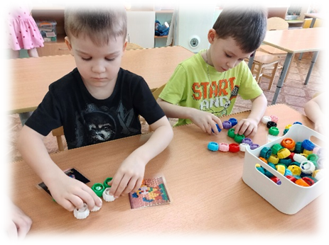
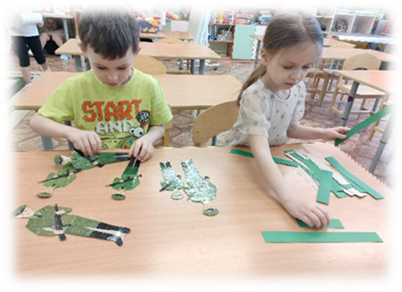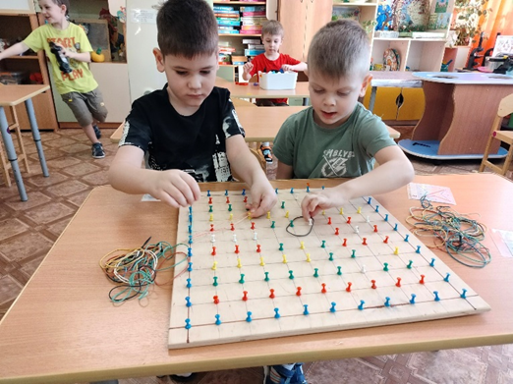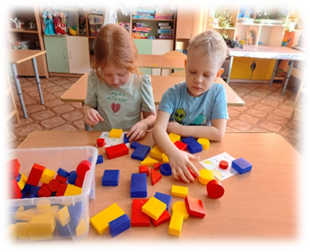

- Проведение дидактических игр на интерактивной песочнице:
- «Гидрология»;
- «Цвета и формы»;
- «Времена года»;
- «Круговорот воды в природе»;
- «Солнечная система»;
- «Планета кристаллов»;
- «Другое измерение».
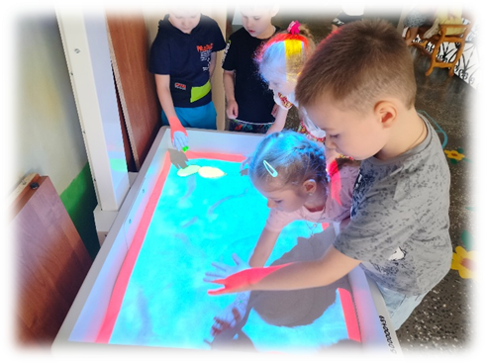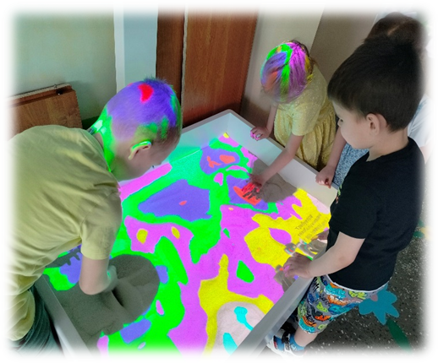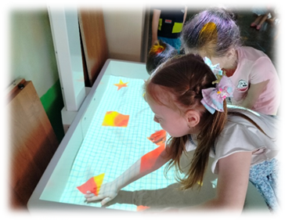
- Проведение дидактических игр на мини-лого роботе «Умная пчела»
- «Найди фигуру»;
- «Где расположено?»;
- «Найди ответ»
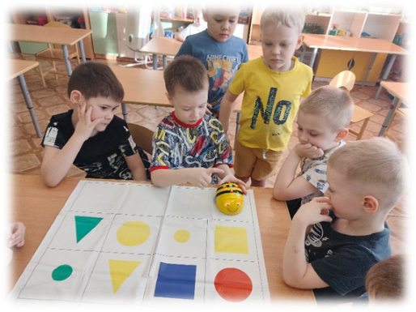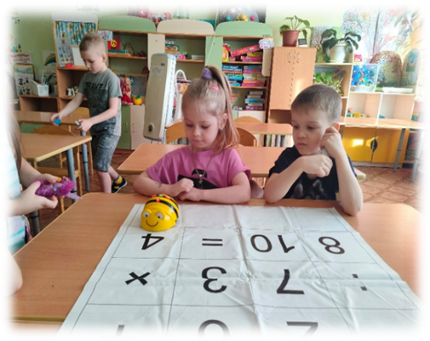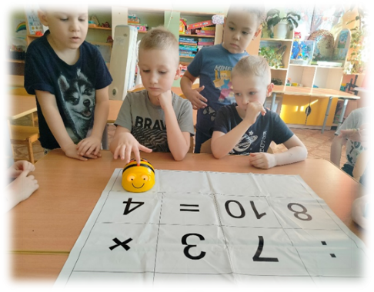
- Проведение дидактических игр на SMART доске «Хранитель знаний»
- «Распредели картинки по признакам»;
- «Весёлые ноты»;
- «На каком инструменте играют?»;
- «Когда это бывает?»;
- «Сколько стало?»
- «Найди лишний предмет»
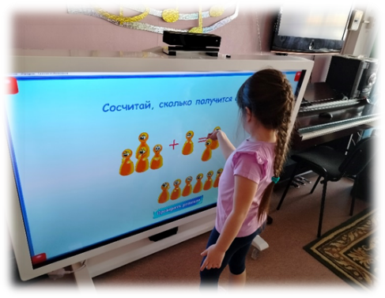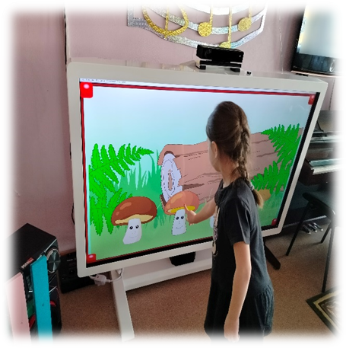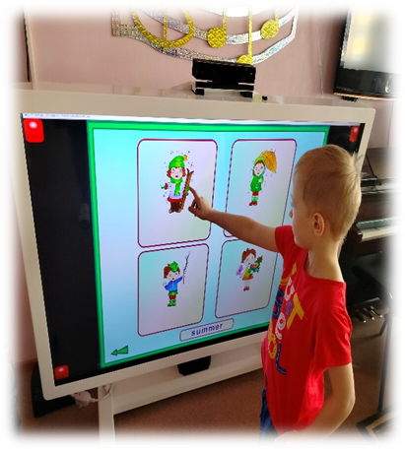
- Проведение дидактических игр с использованием 3-D моделирования
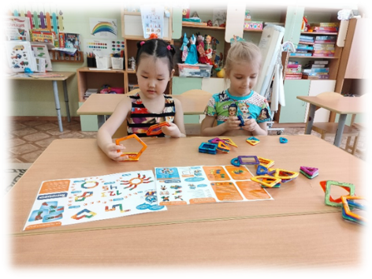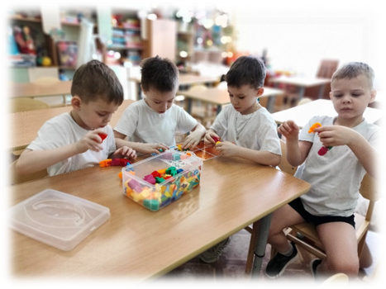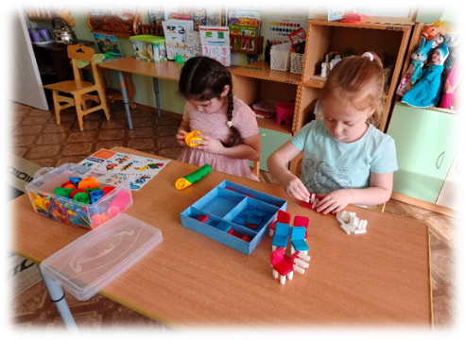
С родителями были проведены следующие мероприятия:
- Выступление на родительском собрании с темой:
- Консультации по теме: «Сенсорное воспитание ребёнка»;
- Папка передвижка по теме: «Роль дидактических игр в сенсорном развитии дошкольников»;
- Изготовление буклетов по теме: «Роль сенсорного развития в жизни ребёнка»;
- Мастер-класс: «Применение дидактических игр для сенсорного развития детей»;
- Оказание родителями помощи в изготовлении дидактических игр.
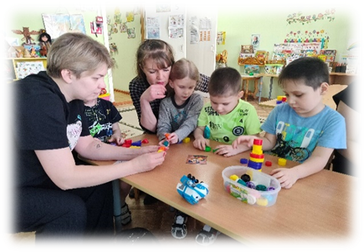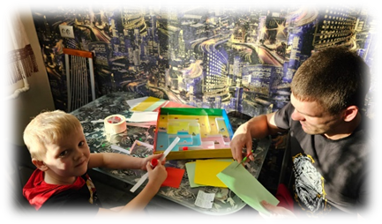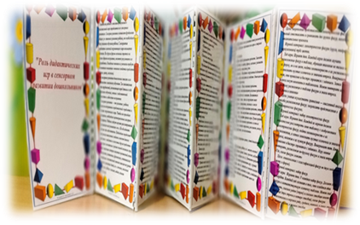
С воспитателями были проведены следующие мероприятия:
- Консультация по теме: «Значение дидактических игр в сенсорном развитии детей старшего дошкольного возраста»;
- Памятка по теме: «Организация работы с детьми старшего дошкольного возраста по сенсорному развитию»;
- Мастер-класс по изготовлению дидактических игр: «Разноцветные комнаты», «Кубик-Рубик»;
- Обобщение опыта на педагогическом совете по теме: «Использование дидактических игр для сенсорного развития детей старшего дошкольного возраста».
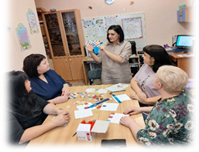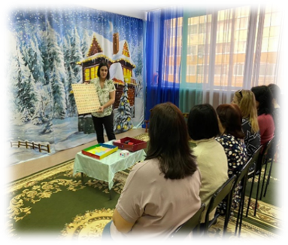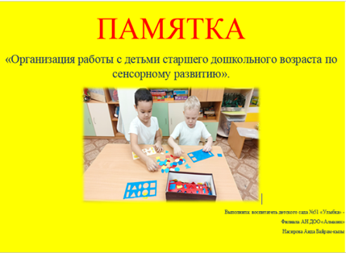
На заключительном этапе проектной деятельности для воспитанников был создан чемодан дидактических игр, содержащий игры для сенсорного развития детей.
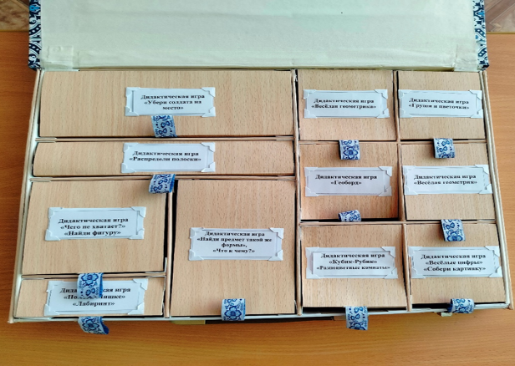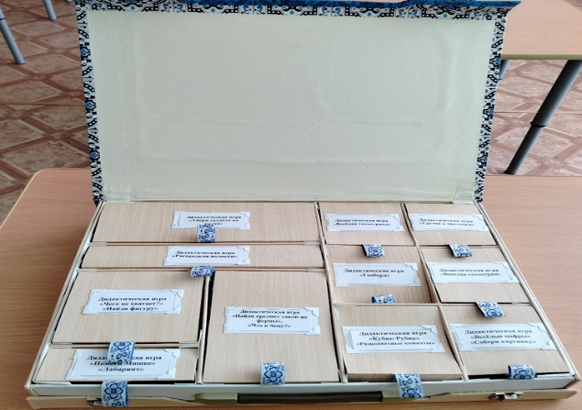
Таким образом, в результате реализации проектной деятельности и плана работы по самообразованию были созданы все условия, обеспечивающие эффективное развития сенсорных способностей детей через дидактические игры. У воспитанников чётко сформировались представления о сенсорных эталонах: эталонах цвета, формы, величины, строения, вкуса, обоняния, слуха (фонематический слух), времени (секунда, минута, час, сутки, неделя, месяц, год, день-ночь, зима-лето), пространственных представлений (вверх, вниз, право, влево и т.д.), осязания… Дети научились сравнивать, анализировать, делать выводы. Всё выше перечисленное ещё раз доказывает практическую значимость данного проекта.
На будущий год я ставлю перед собой следующие перспективы развития проекта:
- ДОПОЛНИТЬ ДИДАКТИЧЕСКИЙ МАТЕРИАЛ ПО СЕНСОРНОМУ РАЗВИТИЮ ДЕТЕЙ СТАРШЕГО ВОЗРАСТА;
- ПОВЫШАТЬ УРОВЕНЬ ПЕДАГОГИЧЕСКОЙ КОМПЕТЕНТРНОСТИ РОДИТЕЛЕЙ ПО ФОРМИРОВАНИЮ ПРЕДСТАВЛЕНИЙ О СЕНСОМОТОРНОЙ ДЕЯТЕЛЬНОСТИ ДЕТЕЙ;
- ОКАЗАТЬ РОДИТЕЛЯМ ПОМОЩЬ В ИЗГОТОВЛЕНИИ ДИДАКТИЧЕСКИХ ИГР ДЛЯ РАЗВИТИЯ СЕНСОРНЫХ СПОСОБНОСТЕЙ ДЕТЕЙ;
- РАЗРАБОТАТЬ ИНФОРМАЦИОННЫЕ ЛИСТЫ ДЛЯ РОДИТЕЛЕЙ С РЕКОМЕНДАЦИЯМИ ПО СЕНСОРНОМУ РАЗВИТИЮ ДЕТЕЙ.

